Тема 6. СУЧАСНІ ІНФОРМАЦІЙНІ ТЕХНОЛОГІЇ В УПРАВЛІННІ ГОТЕЛЕМ

ПЛАН
1. Автоматизація управління діяльністю готелю
2. Характеристика АІТ управління готелем «ПАРУС»
3. Інформаційний центр в системі управління готелем

1. Автоматизація управління діяльністю готелю

Інформаційні технології (IT) готельного управління з'явилися на українському ринку приблизно в 1989 році.
Можливості автоматизації обслуговування придбали комплексний характер і охоплюють усі процеси функціонування готелю і взаємин з гостями.
Для більшості готелів України (60 %), впровадження автоматизованих інформаційних технологій (АІТ) управління є необхідним і важливим для успішного розвитку бізнесу. Найвідомішими фірмами, що пропонують комплексні програмні засоби автоматизації IT готелів, є: «Inter Hotel», «Lodging Touch Libica»-(Jii6pa Інтернешнл), «Intellect Service»(BecT Про) «UCS-UKR», «Галактика», «ПАРУС». Ці фірми пропонують свій програмний продукт і сервісне обслуговування.

Загальними особливостями ІТ-готелів є автоматизація процесів планування, обліку і управління основних напрямів, таких, як: управління фінансами, управління матеріальними потоками, управління обслуговуванням, управління якістю, управління персоналом, управління збутом, аналіз фінансів, собівартості, оборотних коштів, управління маркетингом тощо.

Управління фінансами включає чотири функціональних підсистеми:
• фінансове планування діяльності готелю;
• контроль над фінансовими процесами;
• реалізація фінансових процесів;
• фінансовий контроль діяльності.
Стандартними модулями підсистем управління є:
- управлінський облік основного призначення;
- система фінансових планів і бюджетів;
- управління рухом грошових коштів, розподіл витрат, облік витрат, калькуляція собівартості, фінансові звіти.

До управління обслуговуванням входять:

1. Підготовка до поселення. Формування номерного фонду з урахуванням реквізитів кожного номера, контроль за станом номера, історія зміни реквізитів номера, розмежування прав доступу користувачів до редагування і перегляду документів, архівів і довідників, протоколювання змін документів системи.
2. Управління поселенням: аналіз номерного фонду на певний період, бронювання номерів, реєстрація гостей, поселення гостей. Перегляд карти розміщення.
3. Облік наданих послуг: настроювання довільних програм розрахунку тарифів на послуги, типова специфікація послуг, історія цін на послуги, кількісний облік наданих послуг у розрізі матеріально відповідальних осіб, автоматичне формування рахунків до одержання та актів виконаних робіт, автоматичний облік телефонних переговорів.
4. Облік взаєморозрахунків з контрагентами: оперативний контроль взаєморозрахунків, аналіз документів, формування вимоги на погашення дебіторської заборгованості.
5. Управління додатковими послугами, що пропонує готель.
6. Управління запасами включає облік запасів по партіях і довільних характеристиках (атрибутах), оцінку запасів за обліковими цінами та цінами останніх закупівель, інвентаризацію і переоцінку запасів тощо.
7. Модуль електронних замків, що автоматично підтримує безпеку, престижність і зручність номера, регулювання освітлення, тепла тощо.

Сталою тенденцією останніх років розвитку міжнародної готельної індустрії стало активне використання готельних систем оптимізації прибутку (систем управління тарифами). Ця система аналізує отриману від системи управління готелем інформацію (тенденції бронювання, сезонні коливання, динаміку попередніх днів тощо), враховує специфіку сегментів ринку і проведені зміни у ціноутворенні та управлінні тарифами.

Автоматизовані IT управління готельним комплексом функціонують як в окремих готелях, так і в готельних ланцюгах, та працюють на базі операційної системи Windows NT і СУБД MS SQL Server. Вони мають «відкриту архітектуру», що надає системі великої гнучкості, легкості у використанні і великі можливості інтеграції з зовнішніми програмами.
Сучасні АІТ працюють не тільки в локальній мережі готелю, але і мають можливість підключення і роботи в глобальній мережі Інтернет. Спеціальний модуль системи (ART, Automated Request Tools), (Автоматизовані Інструменти Бронювання) функціонує на будь-якому комп'ютері, підключеному до мережі Інтернет, і дозволяє клієнтам готелю самостійно в реальному режимі часу через Інтернет здійснювати бронювання номерів, конференц. приміщень і передавати заявки на проведення заходів.
Будь-яка автоматизована «IT» набудовується на різні технології роботи готелів і дозволяє враховувати самі прискіпливі їх вимоги. Результатом впровадження будь-якої автоматизованої IT управління в готелі є підвищення ефективності роботи, високий рівень сервісу для гостей і чіткий фінансовий контроль. Модульність та інтеграція IT дозволяє підвищувати їх функціональність зі зміною потреб готельного комплексу.
Комплексний взаємозв'язок програмних модулів систем підвищує якість взаємодії готельних служб і відділів, а також запобігає подвійного введення інформації.

2. Характеристика АІТ управління готелем «ПАРУС»
Найвідомішою Корпорацією що пропонує комплексні програмні засоби автоматизації підприємств сервісного обслуговування є: Корпорація ПАРУС.
Розглянемо систему для автоматизації бізнес-процесів обслуговування клієнтів підприємствами готельного типу – «Парус-Готельне господарство».
«Парус-Готельне господарство» надає користувачам наступні можливості при автоматизації бізнес-процесів готелів:
- автоматизація рецепції;
- управління номерним фондом;
- автоматизація бронювання;
- автоматизація реєстрації поселення і виїзду клієнтів;
- формування вартості наданих послуг;
- розрахунки з клієнтами.
Функціонал системи дозволяє вести актуальну базу даних, яка надає інформацію щодо:
- номерного фонду з переліком послуг, які можуть надаватися клієнтам;
- переліку майна номерів;
- реєстрації карток клієнтів з усією необхідною інформацією про них;
- веденні картотеки номерів з відображенням вільних / зайнятих / заброньованих номерів / місць (рис.1);
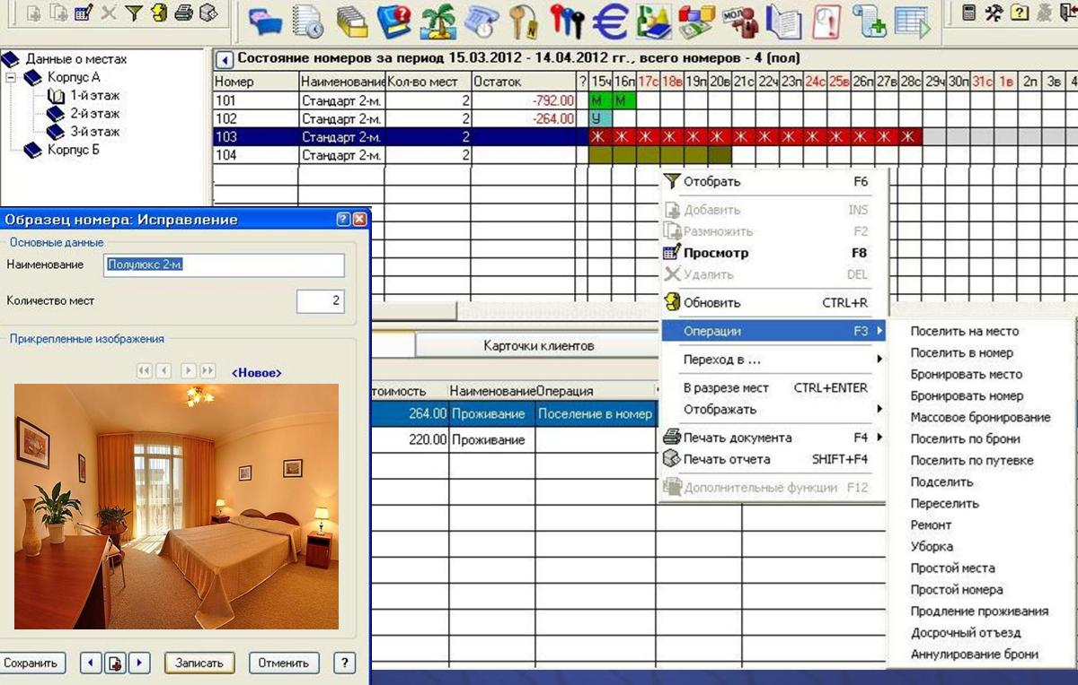
Рис. 1.Картотека номерів

- надання даних про категорії, вік, стать проживаючих у номерах;
- відображення переліку послуг, наданих клієнтам;
- ведення обліку звернень клієнтів за будь-яких питань;
- контроль виконання виникаючих питань;
- реєстрація переліку операцій з номерами / місцями;
- ведення картотеки надання погодинних послуг (сауна,масажний кабінет тощо) (рис.2);
- ведення журналу телефонних розмов клієнтів.
Програмний комплекс «Парус-Готельне господарство» має можливість:
1. Готувати у друкованому вигляді такі документи:
- візитні картки для мешканців (форма № 3-Г);
- рахунок на оплату послуг (форма № 4-Г);
- реєстраційна картка клієнта (для іноземців) (форма № 2-Г);
- анкета проживаючого (для громадян України)(форма № 1-Г);
- касовий або фіскальний чек.
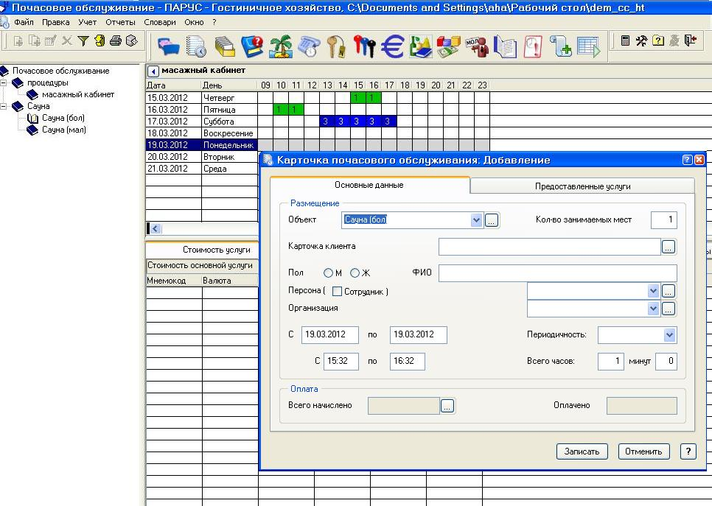
Рис.2. Картотека надання погодинних послуг
2. Роздруковувати та аналізувати такі звіти:
- журнал обліку громадян, що проживають у готелі (форма № 5-Г). Журнал обліку громадян, що проживають у готелі ведеться в одному екземплярі та заповнюється на підставі «Анкети проживаючого» № 1-Г і «Реєстраційної картки» № 2-Г. Таким чином, у цьому журналі мають бути зареєстровані всі проживаючі в готелі, незалежно від того, чи є вони громадянами України, іноземними громадянами або громадянами, що не мають громадянства;
- журнал обліку іноземців, що проживають у готелі (форма № 6-Г);
- журнал осіб, які проживають на поверсі (форма № 10-Г);
- журнал реєстрації заявок на бронювання номерів (форма № 7-Г);
- відомість руху номерів у готелі (форма № 9-Г);
- касовий звіт (форма № 8-Г);
- звіт за довільний період про оплату послуг з підсумками;
- звіт за довільний період про оплату за проживання;
- звіт за довільний період про оплату додатково наданих послуг;
- звіт про надані послуги за довільний період в розрізі послуг.

Система може надавати інформацію про наявність вільних, зайнятих і заброньованих місць в готелі по мережі Internet. Якщо система використовується спільно з модулем «Парус-Бухгалтерія», можуть реєструватися всі операції відповідно до норм бухгалтерського та податкового обліку і друкуватися всі стандартні бухгалтерські та податкові звіти.
«Парус-Готельне господарство» - автоматизована система управління для готелів, дозволяє вирішувати наступні облікові й управлінські завдання:
- ведення структури готельного комплексу;
- характеристика номерів, тарифи, фото номерного фонду;
- бронювання, поселення, додаткові послуги, розрахунок будь-якою формою оплати (нал., безнал.) через фіск. реєстратор або через платіжні документи;
- відстеження повторного приїзду;
- оперативне управління (скарги, ремонти, прибирання, простий номерів);
- поселення іноземців, валютний облік;
- гнучкі зміни (розрахунковий час, гнучка система оплати, знижки, спец. тарифи);
- облік майна в номерах;
- погодинне планування додаткових послуг (сауни, масажні кабінети, спортзали);
- вся затверджена та специфічна звітність.
Інформаційна система для автоматизації управління служб готелю будується в архітектурі «клієнт-сервер». На сервері знаходиться база даних, у якій міститься вся поточна та архівна інформація готелю, необхідна для роботи його служб. Вона має модульну структуру, що дозволяє конфігурувати і нарощувати систему на кожному робочому місці в кожній службі відповідно до їх функціональної спрямованості. Усі робочі місця вза модіють із БД через локальну мережу готелю.
Автоматизована інформаційна система концентрує в собі всі результати роботи системи моніторингу і попередження подій і подає на засобах відображення узагальнені, а також деталізовані по багатьох рівнях і аспектах дані та інформацію для ефективного управління готелем.

3. Інформаційний центр в системі управління готелем

Інформаційний центр в сучасних умовах стає невід'ємним елементом ефективної системи управління наданням послуг гостям. Його інформаційні потоки формуються з набору модулів, що забезпечує їх інтеграцію і розмежування повноважень співробітників готелю.

Основні інформаційні потоки в готелі:
1. Відділ портьє - це центральний модуль автоматизованої інформаційної системи, що збирає дані про технічний стан номерів і їх поточний статус, поточні розцінки на номери, поточне завантаження готелю, користування послугами переселення з номера в номер. Також з його допомогою здійснюється резервування місць та реєстрація гостей, ведеться облік їхньої історії для визначення постійних клієнтів.
2. Відділ бронювання і резервування. За допомогою інформаційного модуля здійснюється автоматизація резервування і реєстрації гостей (індивідуальна, групова, службова) за типом кімнати, скасування резервування.
3. Бухгалтерія. Даний модуль використовується для автоматизації рознесення безготівкових платежів по рахунках гостей і клієнтів, аналізу розрахунків з компаніями і турагентствами, виставляння рахунків до оплати, одержання звітів про фінансову діяльність готелю тощо.
4. Відділ господарської служби готелю здійснює управління службами сервісу готелю, управління службою покоївок, контроль стану номерного фонду, формуючи інформацію про стан номерів для модуля відділу портьє і резервування.
5. Відділ фінансового директора аналізує таку економічну інформацію, як: визначення пакетів послуг; визначення типів, вартості та індивідуальних особливостей номерів; визначення тарифів і можливість їхнього пов'язання з тимчасовими періодами; визначення типів і категорій гостей.
6. Каса здійснює розрахунки з клієнтами за надані послуги формуючи грошові потоки (розрахунок із клієнтами за надані послуги проживання, повний розрахунок за послуги, надані гостеві за весь період проживання; розрахунок з гостями за додаткові послуги) і направляючи їх на модуль відділу бухгалтерії.

Отже, у результаті використання і впровадження автоматизованої інформаційної системи значно знижуються витрати на технічне обслуговування і поточний ремонт, витрати енергії тощо, скорочуються поточні витрати у результаті більш раціонального використання номерного фонду готелю і збільшення ефективності обслуговування гостей. Економічний ефект одержується також від надання послуг через Інтернет.

Питання для самоконтролю
1. У чому полягає важливість застосування інформаційних технологій в діяльності сучасних готелів?
2. Охарактеризуйте систему автоматизації управління готелем.
3. Визначте інформаційні потоки в системі управління.
4. Які функції у готелі виконує інформаційний центр?
Тест за темою:
1. Сучасні ІТ і автоматизовані системи управління готелями:
а) «Inter Hotel», «Lodging Touch Libica»-(Jii6pa Інтернешнл), «Intellect Service»(BecT Про) «UCS-UKR», «Галактика», «ПАРУС»;
b) Парус-Підприемство, "Fіdelіo", Едельвейс, R-Keeper;
с) Amadeus, Galileo, Sabre.
2. Відділ портьє, відділ бронювання і резервування, бухгалтерія, відділ господарської служби, відділ фінансового директора, каса являються:
а) складовими ІТ готелю;
b) інформаційним центром готелю;
с) складовими глобальної системи бронювання.
3. «Парус-Готельне господарство» друкує такі документи:
а) візитні картки, рахунок на оплату послуг, реєстраційна картка клієнта;
b) звіт за довільний період про оплату за проживання, касовий звіт, реєстраційна картка клієнта, відомість руху номерів у готелі;
с) звіт за довільний період про оплату за проживання, касовий звіт, реєстраційна картка клієнта, відомість руху номерів у готелі, візитні картки;
4. «Парус-Готельне господарство» друкує такі звіти:
а) візитні картки, рахунок на оплату послуг, реєстраційна картка клієнта;
b) журнал обліку проживаючих , звіт за довільний період про оплату за проживання, касовий звіт, відомість руху номерів у готелі;
с) звіт за довільний період про оплату за проживання, касовий звіт, реєстраційна картка клієнта, відомість руху номерів у готелі, візитні картки.
5. Можливості при автоматизації бізнес-процесів готелів:
а) автоматизація рецепції, управління номерним фондом, автоматизація бронювання, поселення і виїзду клієнтів, розрахунки з клієнтами;
b) управління номерним фондом, автоматизація бронювання, розрахунки з клієнтами, формування вартості наданих послуг;
с) автоматизація бронювання, автоматизація реєстрації поселення і виїзду.

